Приложение 1
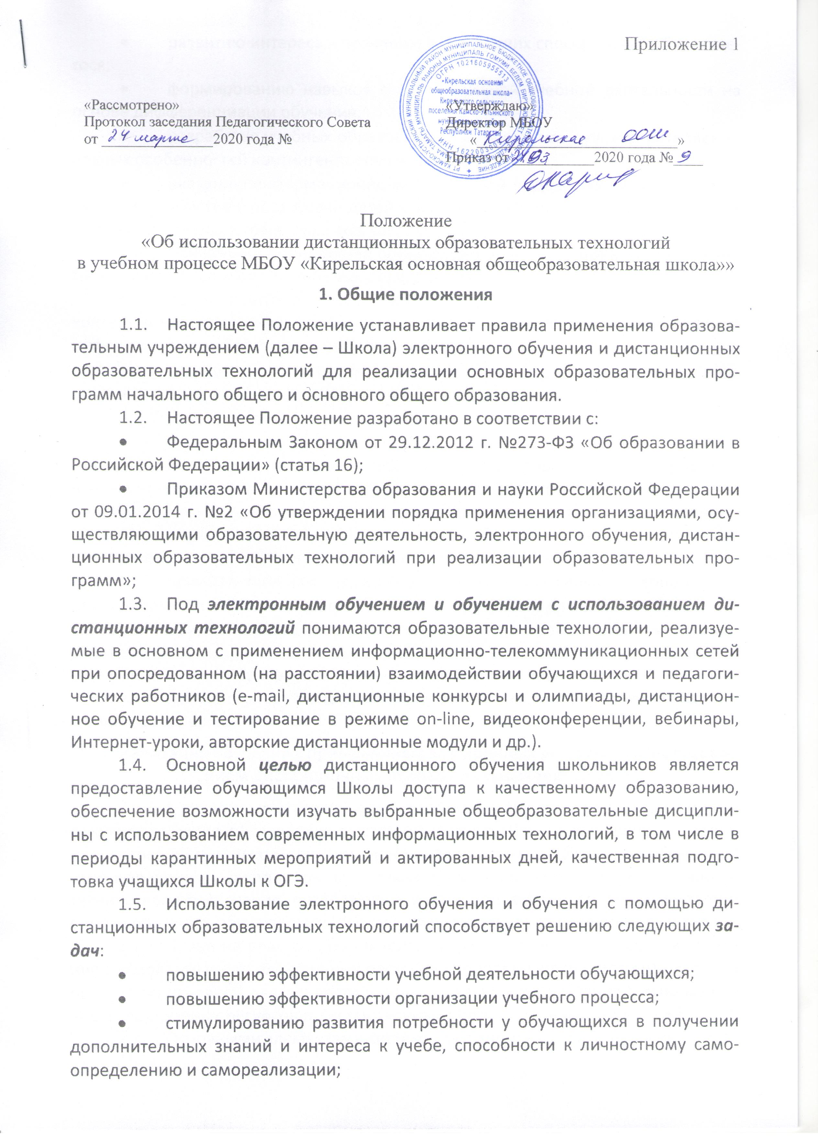

- развитию интереса к познанию и творческих способностей обучающегося;
- формированию навыков самостоятельной учебной деятельности на основе дифференциации обучения;
- разработке учебных образовательных программ с учетом интеллектуальных особенностей контингента обучающихся,
- оказанию информационно-методической поддержки педагогам, принимающим участие в подготовке детей к заочным (дистанционным) олимпиадам и конкурсам, в подготовке учащихся Школы к ГИА.
  - Основными принципами организации обучения с применением электронных ресурсов и дистанционных образовательных технологий являются:
- принцип интерактивности, выражающийся в возможности постоянных контактов всех участников учебного процесса с помощью специализированной информационно-образовательной среды;
- принцип общедоступности;
- принцип индивидуализации обучения;
- принцип помощи и наставничества;
- принцип адаптивности, позволяющий легко использовать учебные материалы нового поколения, содержащие цифровые образовательные ресурсы, в конкретных условиях учебного процесса, что способствует сочетанию разных дидактических моделей проведения уроков с применением таких дистанционных образовательных технологий и сетевых средств обучения как интерактивные тесты, тренажеры, лабораторные практикумы удаленного доступа и др.;
- принцип гибкости, дающий возможность участникам учебного процесса работать в необходимом для них темпе и в удобное для себя время;
- принцип модульности, позволяющий использовать ученику и преподавателю необходимые им сетевые учебные курсы (или отдельные составляющие учебного курса) для реализации индивидуальных учебных планов;
- принцип оперативности и объективности оценивания учебных достижений обучающихся.
- Организация обучения с применением электронных ресурсов и использованием дистанционных образовательных технологий
  - В качестве участников, реализующих основные начального общего и основного общего образования выступают учителя Школы, имеющие объективную потребность в использовании системы электронного обучения и обучения с использованием дистанционных технологий, необходимое материально-техническое обеспечение, позволяющее участвовать в осуществлении дистанционного обучения, обучающиеся Школы и их родители (законные представители).
  - Право на реализацию технологий дистанционного обучения и обучения с использованием электронных ресурсов предоставляется с момента издания приказа по основной деятельности Школы о реализации обучения с использованием электронных ресурсов и дистанционных образовательных технологий.
  - Основными элементами системы дистанционного обучения являются:
- цифровые образовательные ресурсы (ЦОР), размещенные на образовательных сайтах;
- видеоконференции;
- домашнее обучение с дистанционной поддержкой;
- вебинары;
- skype-общение;
- e-mail;
- облачные сервисы;
- электронные носители мультимедийных приложений к учебникам;
- мессенджеры
- электронные наглядные пособия.
  - Формы дистанционных образовательных технологий, используемые в образовательном процессе, должны быть отражены в рабочих программах по учебным предметам, курсам. В обучении с применением электронных ресурсов и дистанционных технологий используются следующие организационные формы учебной деятельности:
- урок (или его часть);
- консультация;
- семинар;
- практическое занятие;
  - Обучение осуществляется на основе цифровых образовательных ресурсов:
- электронные учебники;
- интерактивные обучающие ресурсы;
- виртуальные среды учебно-практической деятельности;
- компьютерные демонстрации;
- электронные источники информации;
- электронные библиотеки;
- электронные периодические издания;
- электронные коллекции.
  - Ресурсами, сопровождающими предметные дистанционные курсы, могут быть:
- on-line поддержка обучения;
- предоставление методических материалов;
- Регламент образовательного процесса
  - Задачами начального общего и основного общего образования в системе электронного обучения и обучения с использованием дистанционных технологий в условиях реализации федеральных государственных образовательных стандартов для обучающихся являются развитие мотивации к познанию и творческих способностей обучающегося, формирование навыков самостоятельной учебной деятельности на основе дифференциации обучения, повышение качества обученности и доступности образования.
  - Дистанционное обучение проводится согласно учебного плана Школы, при этом занятия проводятся по основному расписанию.
  - Образовательный контент начального общего и основного общего образования в системе дистанционного обучения определяется образовательными программами, реализуемыми педагогами Школы.
  - Переход на обучение по программам начального общего и основного общего образования с дистанционным обучением осуществляется на основании следующих документов:
- письменного заявления-согласия родителя (законного представителя) обучающегося;
  - Школа обязана ознакомить родителей (законных представителей) с документами, регламентирующими осуществление образовательного процесса с элементами дистанционного обучения.
  - Процесс обучения осуществляется как в учебных кабинетах Школы педагогами с использованием электронных образовательных средств и возможностей дистанционных образовательных технологий, так и в домашних условиях.
  - Для оценивания учебных достижений учащихся в системе дистанционного обучения использовать систему критериев оценивания по каждому учебному предмету согласно рабочих программ.
- Участники образовательного процесса
  - Участниками образовательного процесса в системе дистанционного обучения являются обучающиеся, педагогический персонал школы, специалист, родители (законные представители) обучающихся.
  - Педагогом (тьютором), работающим в режиме дистанционного обучения, является компетентный специалист в одной из учебных дисциплин, осуществляющий непосредственное ведение обучения с использованием электронных ресурсов и технологий Интернет, способный эффективно организовать взаимодействие участников учебного процесса с использованием ресурсов и сервисов сети Интернет, осуществляющий непосредственно в Школе учебно-воспитательные и организационные функции.
  - Работа педагогов (тьюторов) в системе дистанционного обучения характеризуется наличием установленных норм времени для всех видов учебной и методической работы.
  - Выполнение аудиторной работы педагогами (тьюторами) и другими педагогическими работниками в режиме on-line с обучаемым регулируется расписанием учебных занятий.
  - Выполнение педагогами (тьюторами) внеаудиторной работы (согласно их должностных обязанностей) регулируется графиками и планами работы, в том числе и индивидуальными.
  - Права и обязанности обучающихся и их родителей (законных представителей) определяются Уставом Школы, настоящим Положением и иными предусмотренными Уставом локальными актами.
  - Работники Школы обязаны:
- выполнять обязанности, определенные должностными инструкциями;
- соблюдать правила техники безопасности и охраны труда, производственной санитарии и гигиены, противопожарной охраны, правила внутреннего трудового распорядка;
- бережно относиться к школьному имуществу;
- выполнять установленные нормы труда;
- вести в установленном порядке учетно-педагогическую документацию;
- осуществлять текущий контроль и предоставлять администрации Школы отчетные данные.
  - Работники Школы несут ответственность за качество дистанционного обучения школьников и выполнение обязанностей, возложенных на них должностными инструкциями.
  - Родители (законные представители) обучающихся и обучающиеся в системе дистанционного обучения, имеют право знакомиться с порядком проведения, содержанием дистанционного обучения и конкретных цифровых образовательных ресурсов, вносить предложения по совершенствованию образовательного процесса в ходе дистанционного обучения.
  - Родители (законные представители) обучающихся и обучающиеся в системе дистанционного обучения несут ответственность за обеспечение контроля выполнения ребенком учебного графика и заданий, контроля выполнения рекомендаций по безопасному использованию компьютера и Интернета.
- Глоссарий (основные понятия)
Дистанционное обучение – это способ обучения, характеризующийся рядом специфических черт:
- взаимной пространственной удаленностью обучающихся, обучающих и источников информации;
- набором специальных технологий, обеспечивающих двунаправленное взаимодействие субъектов образовательной деятельности и источников информации;
- сочетанием синхронных и асинхронных технологий обучения и общения (on-line или off-line технологии);
- ориентацией на самостоятельную образовательную деятельность обучающихся.
Дистанционное образование – образование, реализуемое посредством дистанционного обучения.
Система дистанционного обучения – образовательная система, обеспечивающая получение знаний с помощью дистанционных технологий обучения. Включает в себя: кадровый состав администрации, педагогического персонала и технических специалистов, учебные материалы и продукты, методики обучения и средства доставки знаний обучающимся, объединенные организационно, методически и технически с целью проведения дистанционного обучения.
Дистанционная технология обучения – образовательная технология, реализуемая в основном с применением информационных и телекоммуникационных технологий при опосредованном (на расстоянии) или не полностью опосредованном взаимодействии обучающегося и педагогического работника.
Информационно-коммуникационная технология – информационные процессы и методы работы с информацией, осуществляемые с применением средств вычислительной техники и средств коммуникации.
Виртуальная аудитория – множество удаленных друг от друга рабочих мест, объединенных каналами передачи данных и используемых в рамках технологии дистанционного обучения обучаемыми для выполнения одинаковых в содержательном отношении учебных процедур при возможности интерактивного взаимодействия друг с другом и преподавателем.
Электронный образовательный ресурс (ЭОР) – образовательный ресурс, представленный в электронно-цифровой форме и включающий в себя структуру, предметное содержание и метаданные о них.
Образовательный контент – структурированное предметное содержание, используемое в образовательном процессе.
Виртуальная лаборатория дистанционного обучения – лаборатория удаленного доступа, в которой реальное учебно-исследовательское оборудование заменено средствами математического моделирования.
Инструментальные средства дистанционного обучения – программное и информационное обеспечение, используемое для представления учебных материалов в информационно-образовательной среде дистанционного обучения.
Тьютор – педагог-организатор, сетевой педагог, входящий в преподавательский состав системы дистанционного обучения, осуществляющий методическую и организационную помощь обучаемым в рамках конкретной программы дистанционного обучения.

